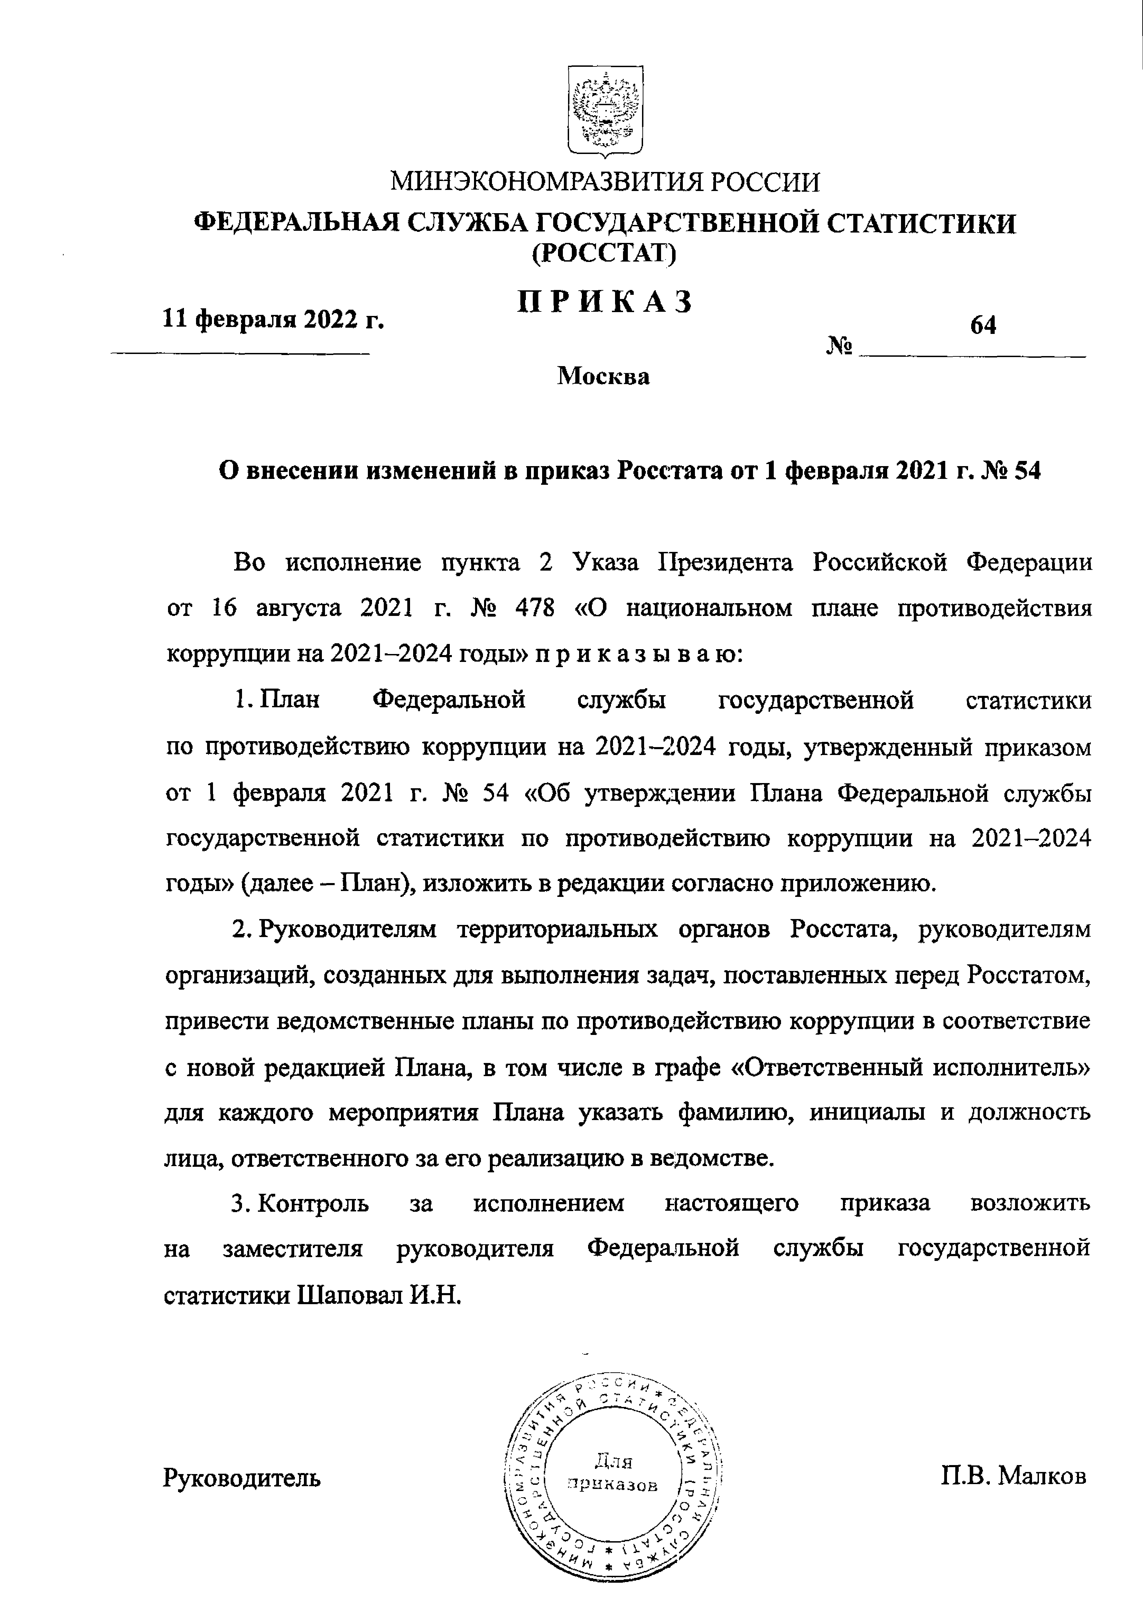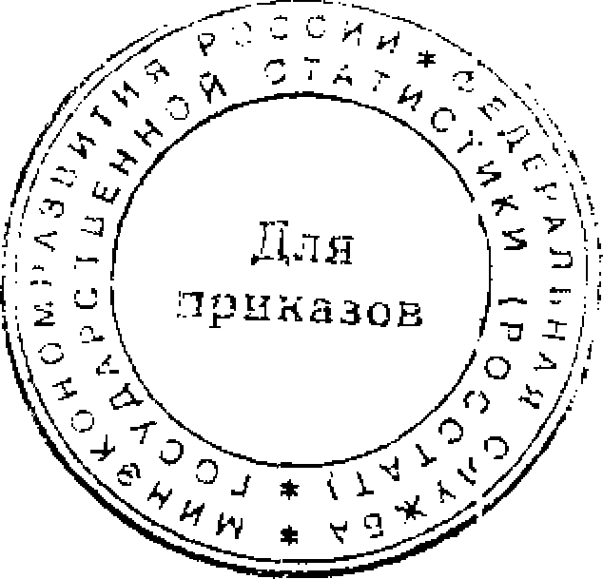

МИНЭКОНОМРАЗВИТИЯ РОССИИ
ФЕДЕРАЛЬНАЯ СЛУЖБА ГОСУДАРСТВЕННОЙ СТАТИСТИКИ (РОССТАТ)
иж ПРИКАЗ
11 февраля 2022 г. 64
_______________ №________________
Москва

О внесении изменений в приказ Росстата от 1 февраля 2021 г. № 54

Во исполнение пункта 2 Указа Президента Российской Федерации от 16 августа 2021 г. № 478 «О национальном плане противодействия коррупции на 2021-2024 годы» приказываю:
1. План Федеральной службы государственной статистики по противодействию коррупции на 2021-2024 годы, утвержденный приказом от 1 февраля 2021 г. № 54 «Об утверждении Плана Федеральной службы государственной статистики по противодействию коррупции на 2021-2024 годы» (далее - План), изложить в редакции согласно приложению.
2. Руководителям территориальных органов Росстата, руководителям организаций, созданных для выполнения задач, поставленных перед Росстатом, привести ведомственные планы по противодействию коррупции в соответствие с новой редакцией Плана, в том числе в графе «Ответственный исполнитель» для каждого мероприятия Плана указать фамилию, инициалы и должность лица, ответственного за его реализацию в ведомстве.
3. Контроль за исполнением настоящего приказа возложить на заместителя руководителя Федеральной службы государственной статистики Шаповал И.Н.

Руководитель П.В. Малков

Приложение
к приказу Росстата
от 11 февраля 2022 г. № 64

«УТВЕРЖДЕН
приказом Росстата
от 1 февраля 2021 г. № 54

ПЛАН
Федеральной службы государственной статистики по противодействию коррупции на 2021–2024 годы

№ п/п | Мероприятие | Ответственный исполнитель | Срок исполнения | Ожидаемый результат | Итоговый документ
1. Повышение эффективности механизмов урегулирования конфликта интересов, обеспечение соблюдения федеральными государственными гражданскими служащими Росстата ограничений, запретов и принципов служебного поведения в связи
с исполнением ими должностных обязанностей, а также ответственности за их нарушение
1.1 | Обобщение практики возбуждения | Управление | Март 2021 г. | Выявление типичных | Презентация,
 | и рассмотрения дел об административных | правового | Март 2022 г. | нарушений, причин, | обучающий
 | правонарушениях за непредставление  респондентами субъектам официального статистического учета первичных статистических данных в установленном порядке или несвоевременное предоставление этих данных либо предоставление недостоверных первичных статистических | обеспечения  Росстата  Настина Н.А.  Руководители территориальных органов Росстата | Март 2023 г.  Март 2024 г. | факторов и условий, способствующих возникновению нарушений.  Проведение семинара с должностными лицами | семинар.  При необходимости корректировка методических рекомендаций по рассмотрению
 | данных |  |  | территориальных органов | территориальными

№ п/п | Мероприятие | Ответственный исполнитель | Срок исполнения | Ожидаемый результат | Итоговый документ
 |  |  |  | Росстата, уполномоченными составлять протоколы об административных правонарушениях | органами Росстата административных правонарушений  в сфере  официального статистического учета
1.2 | Осуществление проверки работы по возбуждению и ведению дел об административных правонарушениях, судебной практике в территориальных органах Росстата в соответствии с утвержденным организационным планом работы с территориальными органами Росстата (далее – Организационный план) | Управление правового обеспечения Росстата Настина Н.А.  Административное управление Росстата Буданова И.А.  (в части подготовки Организационного плана) | Декабрь 2021 г.  Декабрь 2022 г.  Декабрь 2023 г.  Декабрь 2024 г. | Выявление нарушений в работе должностных лиц территориальных органов Росстата, принятие мер по их устранению | Организационный план.  Акт проверки
1.3 | Анализ нарушений, выявленных по результатам осуществления ведомственного контроля в сфере закупок в центральном аппарате Росстата, территориальных органах Росстата и подведомственных учреждениях Росстата | Управление правового обеспечения Черняева О.В. | Февраль 2022 г.  Февраль 2023 г.  Февраль 2024 г. | Выявление (предотвращение) типичных нарушений, причин, факторов и условий, способствующих возникновению нарушений при совершении государственных закупок | Обзор нарушений (с поручениями), направленный  в управления центрального аппарата Росстата, территориальные органы Росстата и подведомственные учреждения Росстата

№ п/п | Мероприятие | Ответственный исполнитель | Срок исполнения | Ожидаемый результат | Итоговый документ
1.4 | Обобщение практики рассмотрения обращений граждан и организаций по вопросам оказания Росстатом государственных услуг:  предоставление официальной статистической информации;  обеспечение заинтересованных пользователей данными бухгалтерской (финансовой) отчетности юридических лиц, осуществляющих свою деятельность на территории Российской Федерации | Управление сводных статистических работ и общественных связей  Хорева Л.А. Управление статистики цен  и финансов  Афонин М.М.  Руководители территориальных органов Росстата | 20 декабря 2022 г.  20 декабря 2023 г.  20 декабря 2024 г. | Выявление причин и условий нарушений, совершаемых должностными лицами Росстата, при оказании государственных услуг организациям и гражданам | Обзор, направленный ответственными исполнителями  в территориальные органы Росстата.  Отчет о выполнении мероприятия, направленный ответственными исполнителями  в Управление правового обеспечения  Росстата
1.5 | Обобщение практики рассмотрения уведомлений гражданских служащих центрального аппарата территориальных органов Росстата (далее – гражданские служащие Росстата), работников организаций, созданных для выполнения задач, поставленных перед Росстатом (далее  – работники, Организации Росстата) о возникновении личной заинтересованности при исполнении должностных обязанностей, которая приводит или может привести к конфликту интересов | Управление правового обеспечения Росстата Дулина Н.В.  Гражданские служащие, ответственные  за профилактику коррупции  в территориальных органах Росстата | Декабрь 2022 г.  Декабрь 2023 г.  Декабрь 2024 г. | Выявление сфер деятельности в системе Росстата, где наиболее вероятно возникновение конфликта интересов. Подготовка предложений о дополнительных мерах по урегулированию и недопущению конфликта интересов, стороной  которого является гражданский служащий Росстата, работник Организации Росстата | Обзор, направленный  в управления центрального аппарата Росстата, территориальные органы Росстата, Организации Росстата

№ п/п | Мероприятие | Ответственный исполнитель | Срок исполнения | Ожидаемый результат | Итоговый документ
1.6 | Обобщение практики рассмотрения сообщений работодателей о заключении трудового и (или) гражданско-правового договора на выполнение работ (оказание услуг) с гражданином, замещавшим должность государственной гражданской в центральном аппарате Росстата, территориальном органе Росстата | Управление правового обеспечения Росстата Баранова Я.В.  Гражданские служащие, ответственные за профилактику коррупции в территориальных органах Росстата | Декабрь 2021 г.  Декабрь 2022 г.  Декабрь 2023 г.  Декабрь 2024 г. | Выявление условий (с учетом ведомственной специфики),  в соответствии с которыми гражданин (бывший гражданский служащий Росстата) в обязательном порядке обязан получить согласие соответствующей комиссии Росстата на трудоустройство | Обзор, направленный  в управления центрального аппарата Росстата, территориальные органы Росстата, корректировка памятки увольняющемуся (при необходимости)
1.7 | Мониторинг представления сведений | Управление | До 30 апреля 2021 г. | Еженедельно, начиная | Служебные записки
 | o доходах, расходах, об имуществе и обязательствах имущественного характера (далее – Сведения о доходах) в рамках | правового обеспечения  Росстата | До 30 апреля 2022 г.  До 30 апреля 2023 г.  До 30 апреля 2024 г. | с 10 апреля, информирование руководителей | руководителям структурных  подразделений
 | декларационной кампании, представляемых  гражданскими служащими Росстата, работниками Организаций Росстата | Касаткин А.А., Курмаев О.А.  Гражданские служащие, работники, |  | структурных  подразделений о ходе декларационной  кампании. Повышение исполнительской дисциплины | центрального аппарата Росстата, руководителям структурных подразделений
 |  | ответственные за |  |  | территориальных
 |  | профилактику |  |  | органов Росстата
 |  | коррупции в
 |  | территориальных
 |  | органах Росстата

№ п/п | Мероприятие | Ответственный исполнитель | Срок исполнения | Ожидаемый результат | Итоговый документ
1.8 | Опубликование Сведений о доходах, представленных гражданскими служащими Росстата, работниками Организаций Росстата, на официальном сайте Росстата, официальных сайтах территориальных органов Росстата в информационно- телекоммуникационной сети «Интернет» | Управление правового обеспечения Росстата Касаткин А.А., Курмаев О.А.  Управление цифрового развития Росстата  Соколов О.А. Гражданские служащие, ответственные за профилактику коррупции в территориальных органах Росстата | В течение 14 рабочих дней  со дня истечения срока, установленного для подачи указанных сведений | Повышение открытости и доступности информации | Служебная записка руководителю структурного подразделения, уполномоченного  на внесение изменений на официальном сайте Росстата, территориального органа Росстата
1.9 | Анализ Сведений о доходах, представленных | Управление | 1 октября 2021 г. | Выявление признаков | Доклад на имя
 | гражданскими служащим Росстата, | правового | 1 октября 2022 г. | нарушения гражданскими | руководителя
 | работниками Организаций Росстата | обеспечения Росстата | 1 октября 2023 г. | служащими Росстата, | o результатах
 |  | Касаткин А.А., | 1 октября 2024 г. | работниками Организаций | анализа Сведений
 |  | Курмаев О.А. |  | Росстата законодательства | o доходах
 |  | Гражданские |  | Российской Федерации
 |  | служащие, |  | o противодействии
 |  | ответственные за |  | коррупции
 |  | профилактику
 |  | коррупции в
 |  | территориальных
 |  | органах Росстата

№ п/п | Мероприятие | Ответственный исполнитель | Срок исполнения | Ожидаемый результат | Итоговый документ
1.10 | Рассмотрение Комиссией по соблюдению требований к служебному поведению федеральных государственных служащих Федеральной службы государственной статистики и работников организаций, созданных для выполнения задач, поставленных перед Федеральной службой государственной статистики, и урегулированию конфликта интересов (далее – Комиссия), комиссиями территориальных органов Росстата доклада о результатах анализа сведений о доходах | Комиссия Шаповал И.Н. (председатель Комиссии) Баранова Я.В. (секретарь Комиссии)  Гражданские служащие, ответственные за профилактику коррупции в территориальных органах Росстата | Декабрь 2021 г.  Декабрь 2022 г.  Декабрь 2023 г.  Декабрь 2024 г. | Оценка итогов декларационной кампании, корректировка мероприятий, проводимых в целях сокращения случаев предоставления недостоверных  сведений (при необходимости) | Протокол заседания Комиссии
1.11 | Осуществление проверок соблюдения законодательства о противодействии коррупции, а также организации работы по противодействию коррупции | Управление правового обеспечения Росстата | Декабрь 2021 г.  Декабрь 2022 г.  Декабрь 2023 г.  Декабрь 2024 г. | Выявление нарушений в работе территориальных органов Росстата, принятие мер по их | Организационный план.  Акт проверки
 | в территориальных органах Росстата | Дулина Н.В. |  | устранению
 | в соответствии с Организационным планом | Административное
 |  | управление Росстата
 |  | Буданова И.А.
 |  | (в части подготовки
 |  | Организационного
 |  | плана)

№ п/п | Мероприятие | Ответственный исполнитель | Срок исполнения | Ожидаемый результат | Итоговый документ
1.12 | Ежегодное проведение семинара для | Управление | Декабрь 2021 г. | Сокращение случаев | Презентация
 | гражданских служащих Росстата, | правового | Декабрь 2022 г. | представления | семинара
 | работников Организаций Росстата, представляющих Сведения о доходах, о порядке их заполнения, а также об ответственности за предоставление недостоверных (неполных) Сведений о доходах (с освещением обзора нарушений, выявленных при проведении анализа таких сведений) | обеспечения  Росстата Смольников Д.И., Дулина Н.В., Касаткин А.А.  Гражданские служащие, работники, ответственные за | Декабрь 2023 г.  Декабрь 2024 г. | гражданскими служащими недостоверных  (неполных) Сведений о доходах | (с размещением  на внутреннем портале Росстата, официальных  сайтах территориальных органов Росстата)
 |  | профилактику
 |  | коррупции в
 |  | территориальных
 |  | органах Росстата,
 |  | Организациях
 |  | Росстата
1.13 | Подготовка ежегодного обзора о фактах коррупционных правонарушений, выявленных в ходе проверок, проводимых контрольно-надзорными органами в системе Росстата | Управление правового обеспечения Росстата Литвинов В.С. | Февраль 2022 г.  Февраль 2023 г.  Февраль 2024 г. | Профилактика совершения коррупционных правонарушений | Обзор, направленный  в территориальные органы Росстата, Организации Росстата

№ п/п | Мероприятие | Ответственный исполнитель | Срок исполнения | Ожидаемый результат | Итоговый документ
1.14 | Обеспечение участия в мероприятиях по профессиональному развитию в области противодействия коррупции, в том числе обучение по дополнительным профессиональным программам в области противодействия коррупции гражданских служащих, работников, в должностные обязанности которых входит участие в противодействии коррупции | Административное управление Росстата Буданова И.А.  Руководители территориальных органов Росстата Руководители Организаций Росстата | 20 декабря 2021 г.  20 декабря 2022 г.  20 декабря 2023 г.  20 декабря 2024 г | Совершенствование профессиональных знаний, умений и навыков гражданских служащих, работников, в должностные обязанности которых  входит участие в противодействии коррупции | Отчет  o выполнении мероприятия, подготовленный  и направленный ответственными исполнителями  в Управление правового обеспечения Росстата
1.15 | Обеспечение участия в мероприятиях по профессиональному развитию в области противодействия коррупции лиц, впервые поступивших на государственную службу (на работу) для замещения должностей, связанных с соблюдением антикоррупционных стандартов | Административное управление Росстата Буданова И.А.  Руководители территориальных органов Росстата  Руководители Организаций Росстата | 20 декабря 2021 г.  20 декабря 2022 г.  20 декабря 2023 г.  20 декабря 2024 г. | Повышение уровня информированности гражданских служащих Росстата, работников Организаций Росстата впервые поступивших на гражданскую службу (на работу) с целью предотвращения коррумпированности  и неэтичности поведения | Отчет  o выполнении мероприятия, подготовленный  и направленный ответственными исполнителями  в Управление правового обеспечения Росстата

№ п/п | Мероприятие | Ответственный исполнитель | Срок исполнения | Ожидаемый результат | Итоговый документ
1.16 | Обеспечение участия в мероприятиях по профессиональному развитию в области противодействия коррупции, в том числе обучение гражданских служащих, работников, в должностные обязанности которых входит участие в проведении закупок товаров, работ, услуг для обеспечения нужд Росстата, организаций Росстата | Административное управление Росстата Буданова И.А.  Руководители территориальных органов Росстата  Руководители Организаций Росстата | 20 декабря 2021 г.  20 декабря 2022 г.  20 декабря 2023 г.  20 декабря 2024 г. | Формирование  у гражданских служащих Росстата, работников Организаций Росстата, участвующих  в осуществлении закупок, антикоррупционного мировоззрения, устойчивых навыков антикоррупционного поведения | Отчет  o выполнении мероприятия, подготовленный  и направленный ответственными исполнителями  в Управление правового обеспечения Росстата
2. Выявление и систематизация причин и условий проявления коррупции в деятельности Росстата, мониторинг коррупционных рисков
и осуществление мер по их минимизации
2.1 | Ежегодное проведение оценки | Управление | Август 2021 г. | Рассмотрение | Протокол заседания
 | коррупционных рисков, возникающих при | правового | Август 2022 г. | предложений | Комиссии.
 | реализации Росстатом своих функций | обеспечения | Август 2023 г. | по корректировке перечня | Актуализированный
 |  | Росстата | Август 2024 г. | коррупционно-опасных | перечень
 |  | Дулина Н.В. |  | функций Росстата, а также | коррупционно-
 |  | Руководители структурных подразделений  Центрального аппарата Росстата Комиссия Шаповал И.Н. (председатель |  | предложений по  минимизации коррупционных рисков | опасных функций,  одобренный  на заседании Комиссии (в случае корректировки коррупционно- опасных функций Росстата)
 |  | Комиссии)
 |  | Руководители
 |  | территориальных
 |  | органов Росстата

№ п/п | Мероприятие | Ответственный исполнитель | Срок исполнения | Ожидаемый результат | Итоговый документ
2.2 | Ежегодное проведение заседаний Рабочей группы по оценке коррупционных рисков при осуществлении закупок товаров, работ, услуг для обеспечения нужд Росстата (далее  – Рабочая группа) | Управление правового обеспечения Росстата Смольников Д.И. (председатель Рабочей группы)  Литвинов В.С. (секретарь Рабочей группы)  Члены Рабочей группы | Июль 2021 г.  Июль 2022 г.  Июль 2023 г.  Июль 2024 г. | Оценка качества реализованных мер, предусмотренных Планом по минимизации коррупционных рисков, возникающих при осуществлении закупок (далее – План). Корректировка Плана при необходимости | Протокол заседания Рабочей группы
2.3 | Ежегодная актуализация должностных | Управление | 1 августа 2021 г. | Включение должностей, | Служебные записки
 | регламентов гражданских служащих | правового | 1 августа 2022 г. | замещение которых | руководителей
 | Росстата с целью указания должностных обязанностей и функций, исполнение которых связано с коррупционными рисками | обеспечения  Смольников Д.И.  Руководители структурных подразделений центрального аппарата Росстата  Руководители структурных подразделений Территориальных органов Росстата | 1 августа 2023 г.  1 августа 2024 г. | связано с  коррупционными  рисками, в перечень должностей, при  замещении которых гражданские служащие обязаны представлять Сведения о доходах (далее  – Перечень должностей). | структурных  подразделений центрального аппарата Росстата, территориальных органов Росстата о выполнения мероприятия.  Актуализированный приказ Росстата об утверждении Перечня  должностей

№ п/п | Мероприятие | Ответственный исполнитель | Срок исполнения | Ожидаемый результат | Итоговый документ
2.4 | Осуществление работы, направленной на выявление личной заинтересованности гражданских служащих Росстата при осуществлении закупок товаров, работ, услуг для обеспечения нужд Росстата, территориальных органах Росстата | Управление правового обеспечения Росстата Литвинов В.С.  Гражданские служащие, ответственные за профилактику коррупции в территориальных органах Росстата | Февраль 2022 г.  Февраль 2023 г.  Февраль 2024 г. | Мониторинг государственных контрактов с целью выявления информации, которая может содержать признаки наличия у гражданского служащего личной заинтересованности | Доклад  o результатах мониторинга
3. Взаимодействие Росстата с институтами гражданского общества и гражданами, а также создание эффективной системы обратной связи, обеспечение доступности информации о деятельности Росстата
3.1 | Размещение в специализированном подразделе «Противодействие коррупции» на официальном сайте Росстата, официальных сайтах территориальных органов Росстата в информационно- телекоммуникационной сети «Интернет» информации об антикоррупционной деятельности Росстата, а также ежемесячная проверка содержания указанного подраздела | Управление правового обеспечения Росстата Баранова Я.В.  Управление цифрового развития Росстата  Соколов О.А. Гражданские служащие, ответственные за профилактику коррупции в территориальных органах Росстата | Ежемесячно в 2021 году Ежемесячно в 2022 г.  Ежемесячно в 2023 г.  Ежемесячно в 2024 г. | Обеспечение доступа граждан и организаций к информации об антикоррупционной деятельности Росстата | Служебная записка ответственного  лица  o необходимости внесения изменений на официальном сайте (при наличии необходимости  в корректировке размещенной информации)

№ п/п | Мероприятие | Ответственный исполнитель | Срок исполнения | Ожидаемый результат | Итоговый документ
3.2 | Обобщение практики рассмотрения обращений граждан Российской Федерации и организаций о возможных фактах коррупции в системе Росстата, в том числе поступивших в рамках  «телефона доверия» | Управление правового обеспечения Росстата Дулина Н.В.  Гражданские служащие, работники, ответственные за профилактику коррупции в территориальных органах и Организациях Росстата | Декабрь 2022 г.  Декабрь 2023 г.  Декабрь 2024 г. | Выявление типичных нарушений законодательства  o противодействии коррупции гражданскими служащими Росстата, работниками Организаций Росстата, а также факторов и условий, способствующих их возникновению | Доклад, содержащий информацию  o количестве поступивших  в отчетном периоде сообщений, характере нарушений, указанных  в обращениях, а также о мерах реагирования
3.3 | Рассмотрение доклада о выполнении мероприятий, предусмотренных настоящим Планом, на заседании Общественного совета при Федеральной службе государственной статистики (далее – Общественный совет) | Пресс-служба Росстата Ваган И.С. | Декабрь 2022 г.  Декабрь 2023 г.  Декабрь 2024 г. | Оценка качества мер по предупреждению коррупции,  реализованных  в Росстате в отчетном периоде | Протокол заседания Общественного совета
3.4 | Включение (с соблюдением условий, предусмотренных законодательством Российской Федерации) при очередной ротации в составы общественных советов представителей некоммерческих организаций, уставная деятельность которых связана с противодействием коррупции | Егоренко С.Н. (секретарь Общественного совета)  Пресс-служба Росстата Ваган И.С. | Июль 2023 г.  При формировании нового состава Общественного совета | Расширение участия граждан и институтов гражданского общества в реализации государственной  политики в области противодействия коррупции в Росстате | Приказ Росстата об утверждении состава Общественного совета

№ п/п

Мероприятие Ответственный исполнитель

Срок исполнения Ожидаемый результат Итоговый документ

3.5 Мониторинг публикаций в средствах массовой информации о фактах проявления коррупции в Росстате и организация проверки таких фактов
Пресс-служба Росстата Ваган И.С.
Руководители территориальных органов Росстата
Руководители Организаций Росстата
20 декабря 2021 г.
20 декабря 2022 г.
20 декабря 2023 г.
20 декабря 2024 г.
Проверка информации о фактах проявления коррупции в Росстате, опубликованных
в средствах массовой информации, с целью оперативного реагирования на сообщения о фактах коррупции и для организации проверки таких данных
Служебная записка ответственного исполнителя
o результатах мониторинга
и принятых мерах реагирования, направленная
в Управление правового обеспечения
Росстата »

